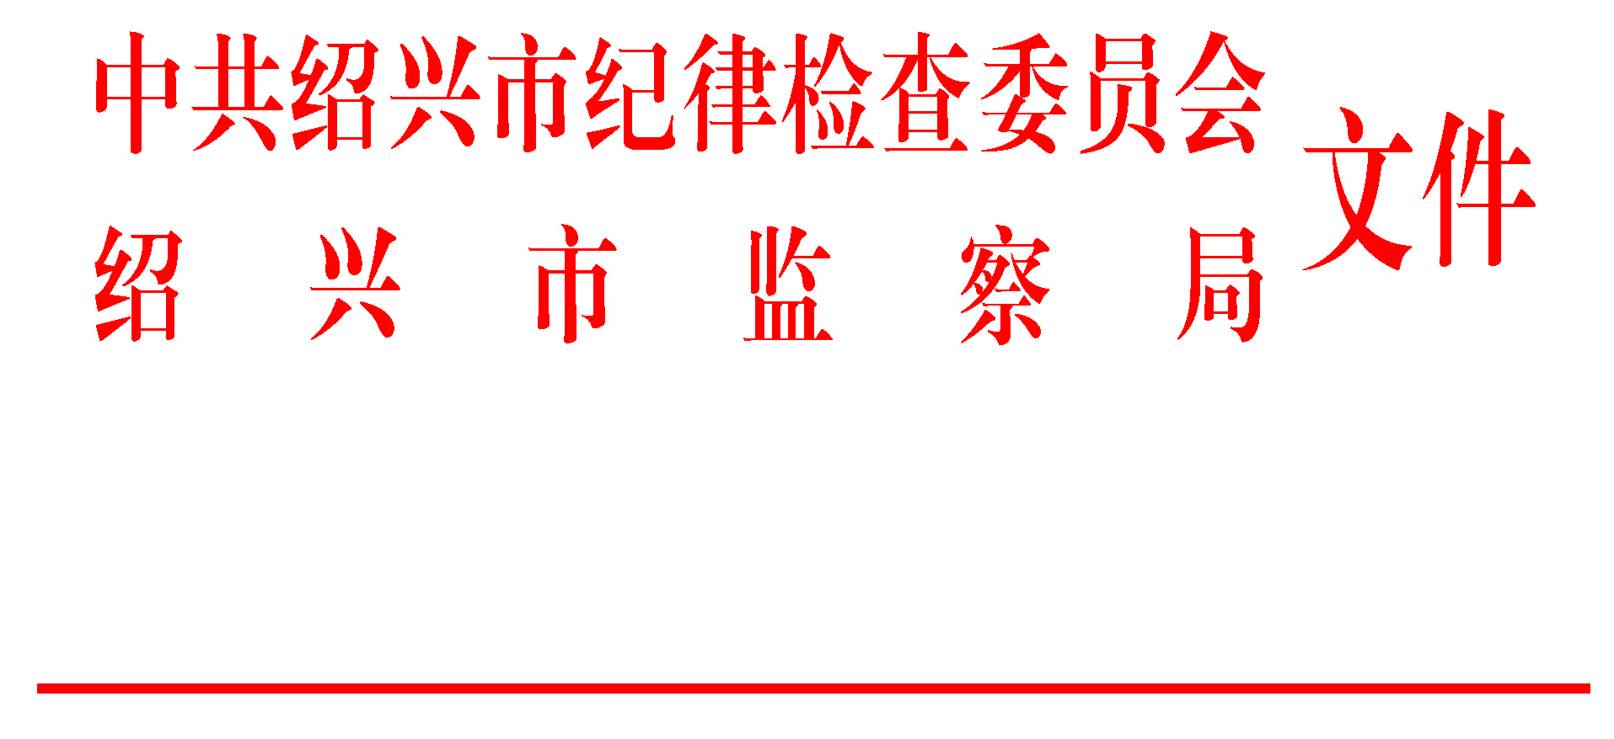

绍市纪发〔2016〕3号

关于七起群众身边的不正之风和腐败问题典型案例的通报

今年以来，根据中央纪委、省纪委及市委有关部署，我市各级纪检监察机关严肃查处群众身边的不正之风和腐败问题。现就其中7起典型案例通报如下：
1．越城区府山街道人大原副主任陈少岗违规经商、收受他人财物问题。陈少岗以亲戚名义，实际持有两家公司股份，违反规定从中获取利益。利用职务便利，为他人谋取利益，违规收受他人财物。陈少岗受到开除党籍、开除公职处分，涉嫌犯罪问题被移送司法机关依法处理。
2．柯桥区平水镇新横溪村党支部原书记尉昌水等人私设“小金库”、 违规发放福利问题。2011年1月至2014年12月，尉昌水等人通过伪造工程账目，私设“小金库”163.6万元，违规发放福利4.6万元。尉昌水受到留党察看两年处分并被免去村党支部书记职务。私设的“小金库”收缴镇财政暂存，违规发放的福利费由相关人员予以退缴。
3．上虞区百官中学原校长吕勇违规收受现金、消费卡等问题。2009年至2012年，吕勇违规收受多人所送的现金、消费卡及手机等。中央八项规定出台后，仍顶风违纪，违规收受他人所送现金、消费卡等。另有违规侵占公共财物等问题。吕勇受到开除党籍、行政开除处分。
4．诸暨市暨阳街道郭家居民区党支部原书记郦卫友违规收受他人财物问题。2006年至2014年，郦卫友在负责本居民区工程项目建设、集体房产租赁等事务过程中，利用职务便利，为他人谋取利益，先后多次收受他人财物。郦卫友受到开除党籍处分，涉嫌犯罪问题被移送司法机关依法处理。
5．嵊州市地方储备粮管理有限公司原董事长、经理袁小平违规使用公车、赌博等问题。2007年以来，袁小平违反公务用车管理规定，长期将公司的一辆帕萨特轿车占为己用。2011年至2013年，袁小平利用职务便利，为他人谋取利益，收受他人财物。2015年5月至6月，袁小平多次伙同他人赌博，被行政拘留并处罚款。袁小平受到开除党籍处分，涉嫌犯罪问题被移送司法机关依法处理。
6．新昌县七星房屋征收事务所工作人员裘良庆违规收受他人财物问题。2011年至2014年，裘良庆利用职务便利，在房屋拆迁补偿中为他人谋取利益，多次收受他人财物。裘良庆受到开除党籍处分，涉嫌犯罪问题被移送司法机关依法处理。
7．市农业局下属单位工作人员封阿龙、孙菊英等违纪违法问题。2011年至2012年,市水产技术推广站原站长封阿龙利用职务便利，收受他人财物9.9万元，并在项目验收过程中玩忽职守等，被判处有期徒刑六年零三个月。2011年至2013年,市畜牧兽医局原副局长孙菊英徇私舞弊，滥用职权，造成国家经济损失785.7万元，被判处有期徒刑三年，缓刑四年。
党的十八大以来，我市各级纪检监察机关严肃查处群众身边的不正之风和腐败问题，释放正风肃纪的强烈信号，形成持续有效震慑，基层的党风政风为之一新。但从此次通报的典型案例来看，仍有一些党员干部置中央、省、市三令五申于不顾，我行我素，顶风违纪，严重违反党的纪律，损害党和政府形象。这些问题警示我们要继续把遏制群众身边的不正之风和腐败问题蔓延势头作为重要任务，盯住不放，从严查处。
各级党委特别是区、县（市）党委要把全面从严治党的要求贯彻落实到基层，严格履行主体责任，层层传导压力，强化责任落实，着力解决群众反映强烈的问题，切实维护群众利益，让群众看得到、体会得到、享受得到全面从严治党成果。各级纪检监察机关要聚焦主业主责，做深做细做实监督执纪问责，把纪律和规矩挺在前面，对不收敛不收手的，要不留情面、严肃查处，坚决防止“四风”反弹回潮，以基层党风廉政建设的实际成效取信于民。要坚持“一案双查”，对不履行主体责任和监督责任的党组织，加大责任追究力度。要强化通报曝光，充分发挥典型案例的警示教育作用。广大党员干部特别是领导干部，要认真学习贯彻新修订的《中国共产党廉洁自律准则》和《中国共产党纪律处分条例》，坚定理想信念，守住纪律底线，自觉做守纪律、讲规矩的模范。春节将至，各级各部门要把加强节日期间党风廉政建设和作风建设作为重要工作，及时传达通报精神，抓紧采取有力措施，狠抓各项要求落实，确保节日期间风清气正。

(此件要在春节前传达至每一位党员干部)

中共绍兴市纪委 绍兴市监察局
2016年1月29日

主送：各区、县（市）党委、政府、纪委，市级各部门（单位）党委（党组、工委），市纪委各派驻机构。
抄送：省纪委办公厅、党风政风监督室、第七纪检监察室。
中共绍兴市纪委办公室 2016年1月29日印发

